# Java设计模式之建造者 Builder

举一个现实生活中的例子，我们想要一套房子，要盖楼，小区园林绿化，装修。对于个人来说，这些工程太繁琐了，所以我们就找上万科、建业这样的建筑商，由他们把楼盘建好给我们。

建造者又分两种，一种是有一个专门的类负责决定建造的顺序，如上例，有人可以决定建筑商先建什么，后建什么。

代码如下（原谅我用拼音，这么做是不对的）：

房子类：

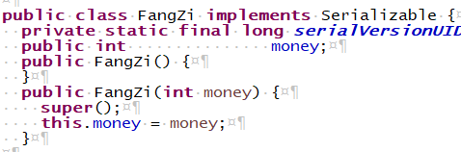

园林类：

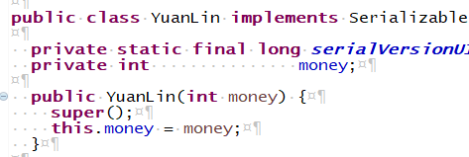

装修类：

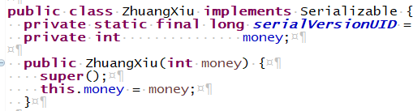

楼盘类：

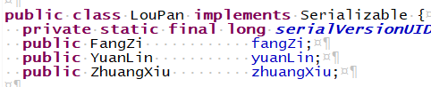

建造者类：

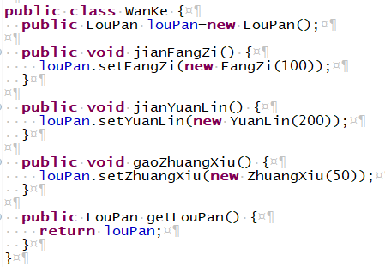

设计者类：

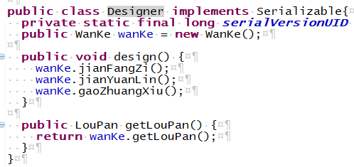

由“设计者”指导“万科”建楼盘的顺序。

测试类：

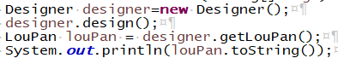

还有一种是建造的顺序已经固定了，不需要多一个设计者指手画脚了。

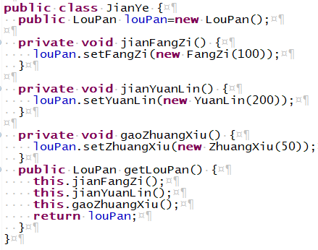

测试类：

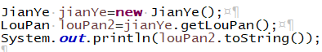

建造者模式主要适用于生成的对象有很复杂的内部结构，而这些内部的属性之间的生成顺序又相对固定。